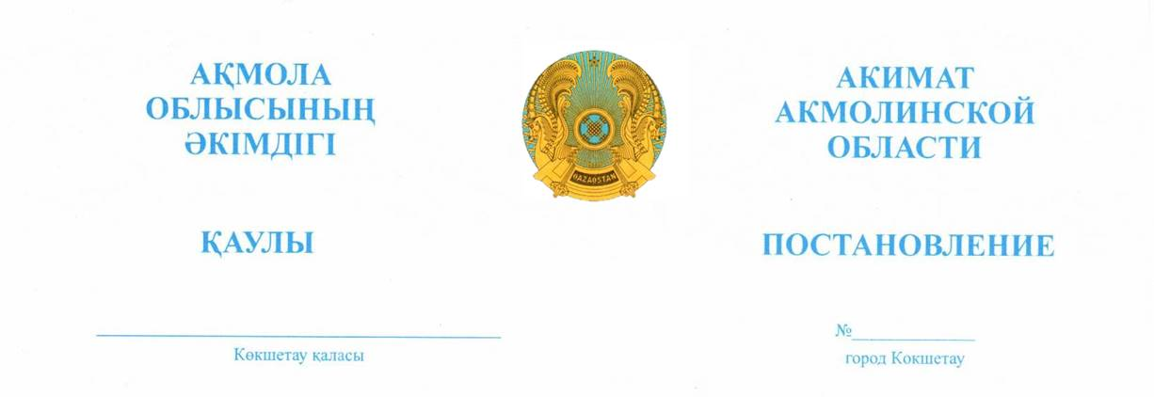

2026.04.09 А-9/364

«LK – KZ» жауапкершілігі
шектеулі серіктестігіне
жер қойнауын пайдалану мақсаттары
үшін уақытша өтеулі ұзақ мерзімге
жер пайдалану құқығын беру туралы

Қазақстан Республикасының Жер кодексіне, «Қазақстан Республикасындағы жергілікті мемлекеттік басқару және өзін-өзі басқару туралы» Қазақстан Республикасының Заңына сәйкес, 2025 жылғы 10 қыркүйектегі № 68 жер қойнауын пайдалану лицензиясының, жерге орналастыру жобасын бекіту туралы 2026 жылғы 3 ақпандағы №KZ55VBG01720120 бұйрықтың, облыстық жер комиссиясының 2026 жылғы 2 қыркүйектегі №4 қорытындысы негізінде, Ақмола облысының әкімдігі ҚАУЛЫ ЕТЕДІ:
- «LK – KZ» жауапкершілігі шектеулі серіктестігіне Аршалы ауданы Елтоқ ауылдық округінің аумағында орналасқан «Кахарман-2» кенорнында 29,8209 гектар жайылым, бөлінетін жер учаскесіне 2035 жылғы 10 қыркүйектегі дейінгі мерзімге ауыл шаруашылығы мақсатындағы жерлер санатынан кең таралған пайдалы қазбаларды шөгінді жыныстар (саздақтар) өндіру үшін жер учаскесін уақытша өтеулі ұзақ мерзімді жер пайдалану құқығы берілсін.
- Осы қаулының 1-тармағында көрсетілген жер учаскесінде ауыртпалықтар мен белгіленген сервитуттар жоқ.
- «LK – KZ» жауапкершілігі шектеулі серіктестігі бір жыл мерзім ішінде бүлінген жерлерді рекультивациялау жобасын әзірлесін және жұмыстар аяқталғаннан кейін жерлерді әрі қарай пайдалануға жарамды күйге келтірсін.
- «LK – KZ» жауапкершілігі шектеулі серіктестігі ауыл шаруашылығы айналымынан жерлердің алынуына байланысты ауыл шаруашылығы шығындарын 2 361 815 (екі миллион үш жүз алпыс бір мың сегіз жүз он бес) теңге сомасында Қазақстан Республикасы Қаржы министрлігінің Қазынашылық комитетіне (Астана қаласы) KZ24070105KSN0000000 ЖСК-ге, БИК KKMFKZ2A, КБК 201901 бойынша өтесін.
- «LK – KZ» жауапкершілігі шектеулі серіктестігі экологиялық, санитариялық-гигиеналық және өзге де арнайы талаптар мен нормативтерді сақтасын, сондай-ақ жер асты және жер үсті коммуникацияларын салу және пайдалану кезінде уәкілетті органдар мен көршілес жер пайдаланушыларға (меншік иелеріне) кедергісіз өту және қол жеткізуді қамтамасыз етсін.
- «LK – KZ» жауапкершілігі шектеулі серіктестігі шешім қабылданған күннен бастап он жұмыс күнінен кешіктірмей «Ақмола облысының ауыл шаруашылығы және жер қатынастары басқармасы» мемлекеттік мекемесімен жер учаскесіне уақытша ұзақ мерзімді өтеулі жер пайдалану туралы шарт жасасын.
- Осы қаулының орындалуын бақылау Ақмола облысы әкімінің орынбасары М.С. Балпанға жүктелсін.
- Осы қаулы қол қойылған күнінен бастап қолданысқа енгізіледі.

Ақмола облысының әкімі |  | М. Ахметжанов

